Nationale Nachtvlindernacht in het Arboretum in Wageningen
Op vrijdagavond 2 september vond de Nationale Nachtvlindernacht van 2011 plaats. De Vlinderstichting had, in samenwerking met de KNNV Wageningen, een excursie georganiseerd in Wageningen, waar we een prachtige excursieplek hadden in het Arboretum met 5 lichtopstellingen (zie de foto hieronder van Willem van Raamsdonk en Christa Heyting).
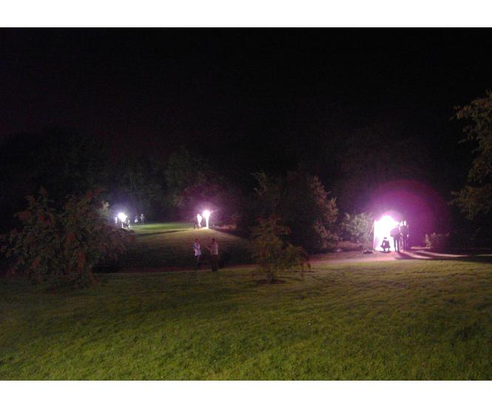
Totaallijst van de waarnemingen in het Arboretum:
Wetenschappelijke naam | Naam | Aantal
Watsonalla binaria | Gele eenstaart | 1
Watsonalla cultraria | Beukeneenstaart | 5
Thyatira batis | Braamvlinder | 2
Idaea aversata | Grijze stipspanner | 1
Xanthorhoe ferrugata | Vierbandspanner | 3
Xanthorhoe spadicearia | Bruine vierbandspanner | 1
Epirrhoe alternata | Gewone bandspanner | 4
Camptogramma bilineata | Gestreepte goudspanner | 4
Cosmorhoe ocellata | Blauwbandspanner | 1
Ligdia adustata | Aangebrande spanner | 1
Hylaea fasciaria | Rode dennenspanner | 1
Peribatodes rhomboidaria | Taxusspikkelspanner | 3
Epione repandaria | Puntige zoomspanner | 1
Timandra comae | Lieveling | 1
Campaea margaritata | Appeltak | 3
Opisthograptis luteolata | Hagedoornvlinder | 3
Dysstroma truncata | Schimmelspanner | 1
Thera britannica/variata | Schijn-sparspanner / Sparspanner | 1
Thera firmata | Hoekbanddennenspanner | 1
Thaumetopoea processionea | Eikenprocessierups | 7
Agrotis segetum | Gewone velduil | 1
Agrotis puta | Puta-uil | 1
Ochropleura plecta | Haarbos | 1
Noctua pronuba | Huismoeder | 35
Noctua comes | Volgeling | 16
Noctua janthe | Open-breedbandhuismoeder | 5
Noctua fimbriata | Breedbandhuismoeder | 5
Xestia xanthographa | Vierkantvlekuil | 3
Xestia c-nigrum | Zwarte-c-uil | 6
Mythimna albipuncta | Witstipgrasuil | 5
Mythimna l-album | Wiite-l-uil | 2
Leucania obsoleta | Gestreepte Rietuil | 1
Atethmia centrago | Essengouduil | 2
Cryphia algae | Donkergroene korstmosuil | 1
Amphipyra pyramidea | Piramidevlinder | 15
Amphipyra berbera | Schijnpiramidevlinder | 2
Phlogophora meticulosa | Agaatvlinder | 5
Mesapamea secalis | Halmrupsvlinder | 2
Hoplodrina octogenaria | Gewone stofuil | 2
Hoplodrina blanda | Egale stofuil | 1
Hoplodrina ambigua | Zuidelijke stofuil | 1
Tholera decimalis | Gelijnde grasuil | 1
Cosmia trapezina | Hyena | 1
Cosmia pyralina | Maanuiltje | 1
Mamestra brassicae | Kooluil | 2
Diachrysia chrysitis | Koperuil | 1
Autographa gamma | Gamma-uil | 4
Chrysodeixis chalcites | Turkse uil | 1
Macdunnoughia confusa | Getekende gamma-uil | 1
Abrostola triplasia | Donker brandnetelkapje | 1
Hypena proboscidalis | Bruine snuituil | 11
Zandognatha tarsipennalis | Lijnsnuituil | 1
Mesoligia furuncula | Zandhalmuiltje | 2
Nycteola revayana | Variabele eikenuil | 1
Carcina quercana | Vuurmot | 1
Hypsopygia glaucinalis | Tweelijnmot | 1
Ethmia quadrillella | Kleine zwartwitmot | 1
Cydia splendana | Gewone spiegelmot | 1
Pieris napi | Klein geaderd witje | 1

